校園環保實務
資源及能源永續利用
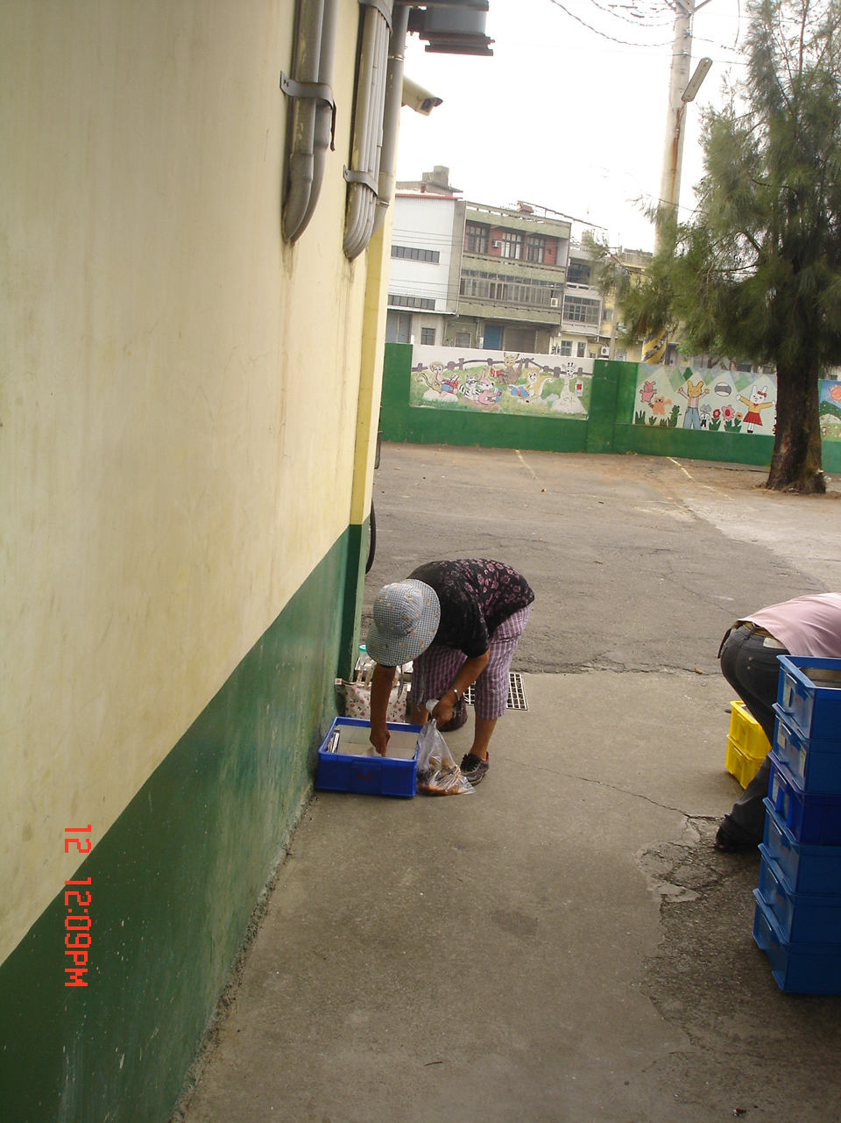

推動廚餘有效利用，學生家長帶回食用
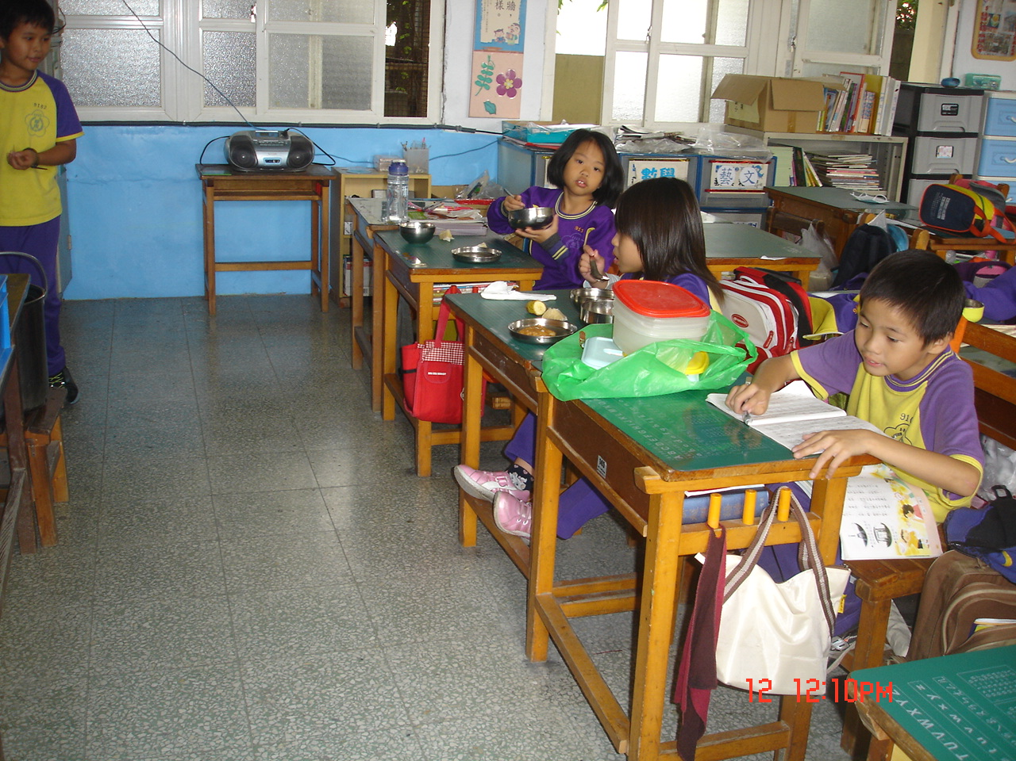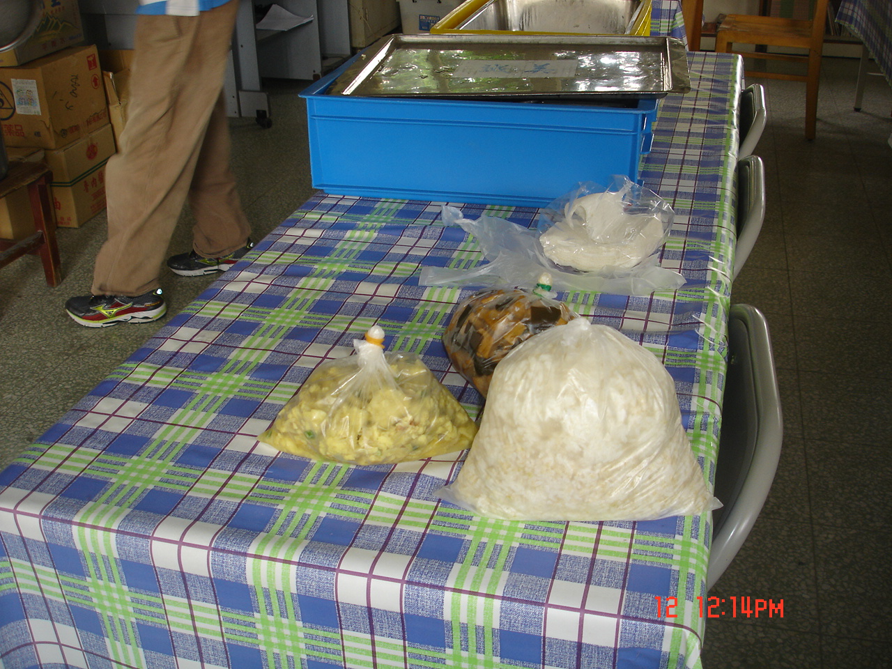
推動廚餘有效利用，學生帶回食用、餵養牲畜、廠商帶回

